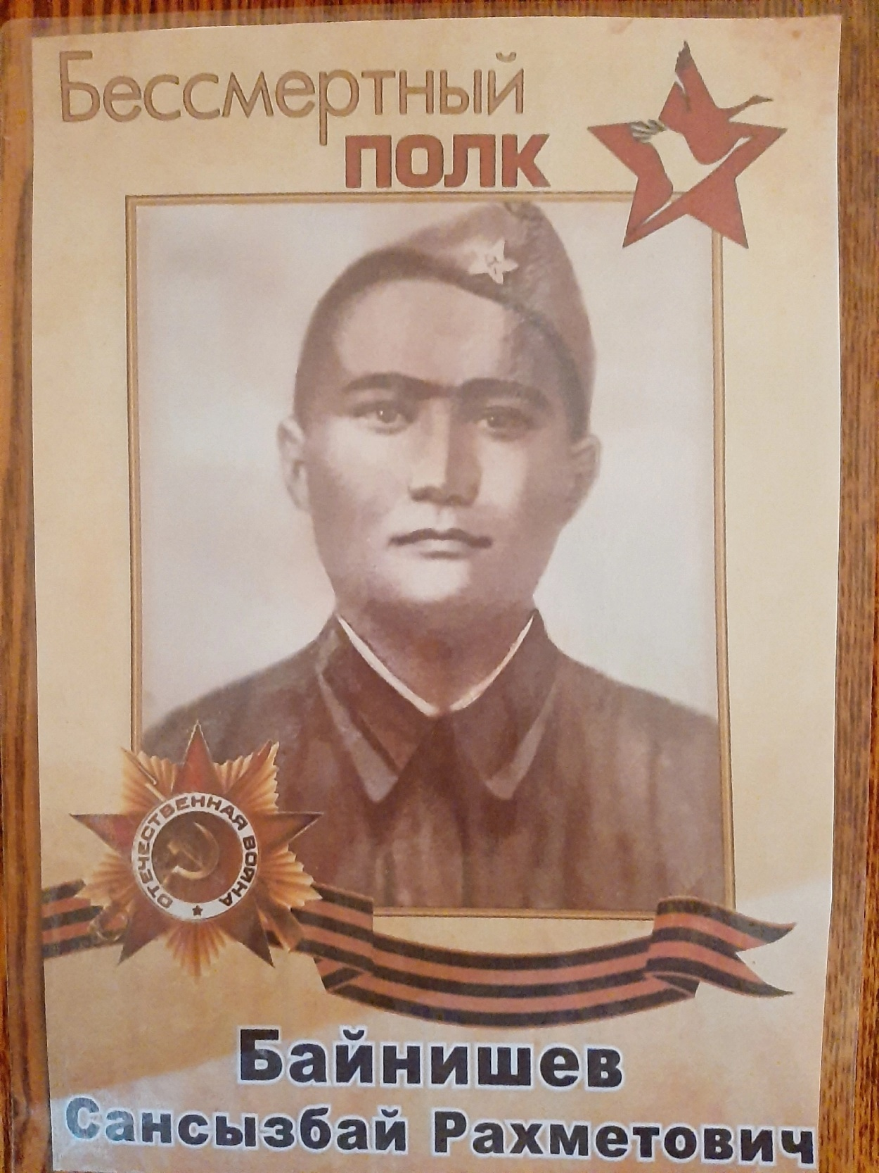

**Байнишев Сансызбай Рахметович**

**(1918-1943)**

**Звание** сержант

**Место рождения** Западно-Казахстанская обл., Приуральский р-н,

Ростовский с/с

**Дата рождения** __.__.1918

**Места службы** 92 гвардейская стрелковая дивизия

Мой прапрадедушка Сансызбай, участник Великой Отечественной Войны. По словам бабушки, он часто рассказывал о трудностях, с которыми пришлось столкнуться солдатам на войне. Но, несмотря на все трудности, они держались и не падали духом. Я горжусь прапрадедушкой и благодарен всем, кто воевал.